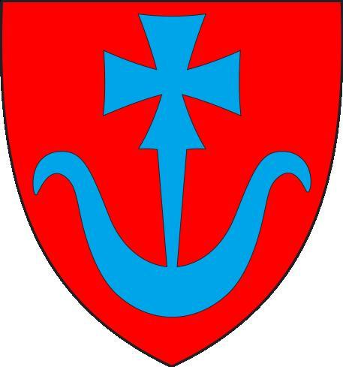

Wycieczka do CIECHOCINKA

Koniec lipca należał do Koła Gospodyń Wiejskich w Jarochowie, które zorganizowało wycieczkę do Ciechocinka. Można było zapoznać się z historią miasteczka oraz najbardziej znanymi atrakcjami uzdrowiska jakimi są tężnie, fontanna Grzyb, Park Zdrojowy oraz Jaś i Małgosia, zegar oraz dywany kwiatowe. Rzeczami, które najbardziej cieszyły wycieczkowiczów z terenu Gminy Daszyna był przejazd tramwajem konnym oraz koncert Don Wasyla
i Gwiazd Cygańskich.

